E.E.S.T. Nº 6 CHACABUCO. MORÓN / /2020

TRABAJO DE CONTINUIDAD PEDAGOGICA

MATERIA: TALLER DE LENGUAJES TÉCNOLOGICOS

CURSO: 2º 7º A
PROFESOR: RICARDO REYES
TEMA: CILINDRO EN ISOMETRICO

CILINDRO EN ISOMETRICO
Materiales y Útiles: Regla de 30cm, escuadra de 45ª, escuadra de 30º/60º, hoja formato A4, lápices H, B, HB. Cinta de papel, goma de borrar blanca, compás sacapuntas.

Construcción de circunferencias.
En una hoja formato A4, luego de dibujar los márgenes y definido los espacios para el dibujo y para el rotulo, marcar un punto a 50 mm del borde superior del rotulo y a 87,5 mm de distancia de los márgenes izquierdo y derecho de la lamina; este será el punto de inicio del dibujo que lo identificaremos con el numero cero (0) (fig.1)
Trazar sobre el punto 0 una línea horizontal con trazo H 0,2 mm de 110 mm de largo de manera que quede centrada sobre dicho punto. (fig.2)

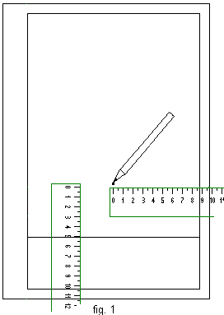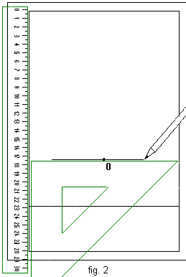

Una vez obtenida la línea horizontal, trazar una línea vertical hacia arriba a partir del punto inicial 0 de 140 mm de largo, esta representará el eje de altura (fig.3). Desde el punto 0 medir sobre la línea horizontal hacia arriba 80 mm y marcar un punto; este se identificará también como “0”. (fig. 4). A partir del punto 0 inferior trazar líneas oblicuas a 30º de 60 mm de largo; estas representaran los ejes de ancho y de profundidad. Los puntos extremos de estas líneas los identificaremos con las letras A y B respectivamente. (fig.5-6)

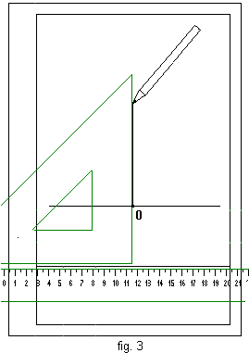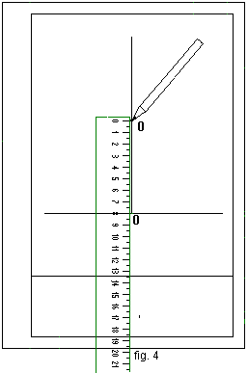

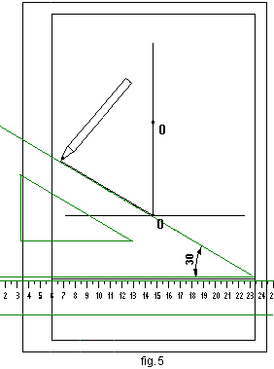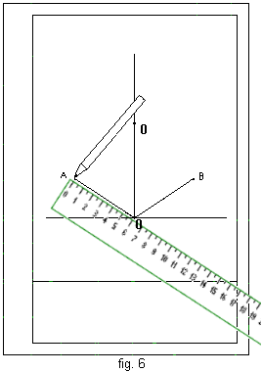

Usando la escuadra a 30º grados; trazamos a partir de los puntos A y B dos líneas oblicuas con trazo H 0,2 ; donde estas líneas tocan al eje vertical se identificará con el punto “1 “de esta manera queda formado un “plano cuadrado en perspectiva isométrica” (rombo) (fig.7;8).
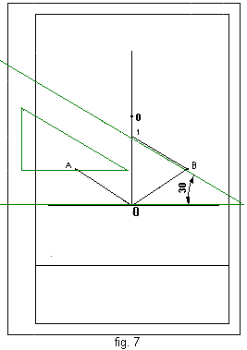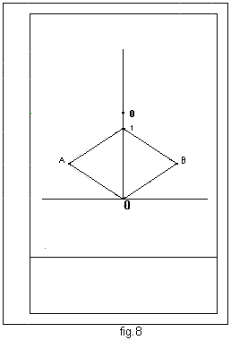

Con una regla trazamos una línea horizontal uniendo los puntos A y B; donde esta línea toca al eje vertical queda definido el “punto central del plano cuadrado” (fig. 9-10).

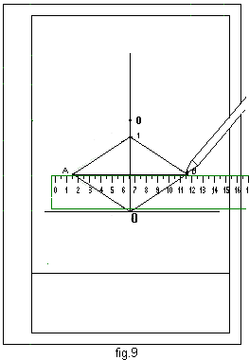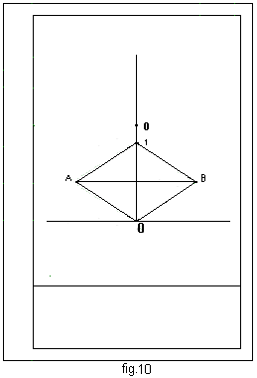

Tomando como referencia el punto central; trazamos a través de este con la escuadra de 30º dos líneas cruzadas de manera que queden definidos los ejes centrales de la figura generándose los puntos C, D y E, F respectivamente. (fig. 11-12)

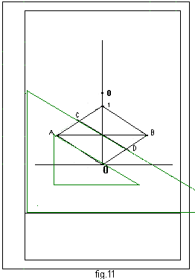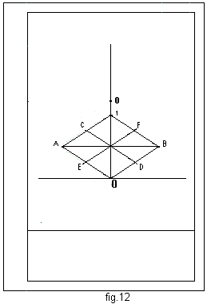
Tomando una regla trazamos una línea que conecte el punto E con el punto 1; quedando definido el segmento E, 1. Del mismo modo conectamos con una línea el punto D con el 1; definiendo el segmento D, 1. Donde las líneas E, 1 y D, 1 tocan a la línea horizontal; identificamos como punto “2”. (fig. 13)

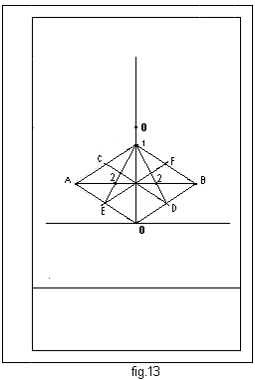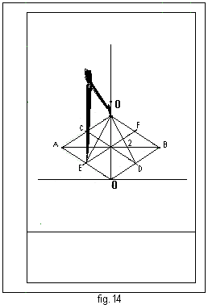

Usando el compás; con una abertura igual a “E, 1”. Hacemos centro en 1 (pinchamos en 1) y trazamos un arco que conecte los puntos E con D (trazo B 0,8). Del mismo modo; con la misma abertura de compás hacemos centro en “0” y trazamos un arco que conecte los puntos C y F. Atención: Este arco C, F se debe dibujar con línea de trazos (trazos cortos y espacios) por que en el dibujo terminado va a representar un contorno no visible de la pieza. (fig14-15-16)

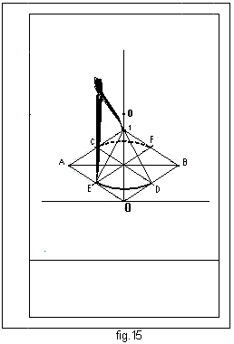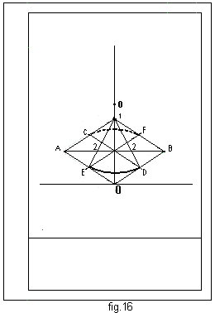
Tomamos el compás nuevamente; hacemos centro en el punto 2 con una abertura igual a 2-E , trazamos un arco que conecte el punto E con el punto C. Donde el arco corta a la línea horizontal queda definido el punto G. Atención: la mitad de este arco; o sea G-C se debe dibujar con línea de trazos. (fig.17)

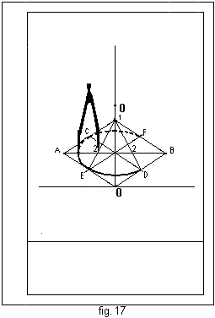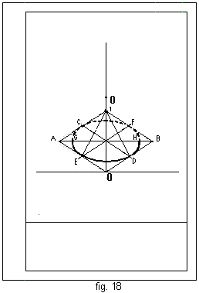

Repetimos la operación en el lado derecho de la figura: haciendo centro en 2 trazamos el arco F-D; donde este arco corta a la línea horizontal se identifica el punto H. La parte del arco de H hasta F se debe dibujar con línea de trazos. (fig.18). De esta manera queda definida la circunferencia que representa a la parte inferior del cilindro (fig.18).

Circunferencia Superior
Pasamos a utilizar el punto “0” de la parte superior de la línea vertical. A partir del mismo trazamos las líneas oblicuas con la escuadra de 30º (fig.19). y repetimos toda la operación practicada hasta el momento obteniendo una circunferencia en la parte superior de la pieza.
Atención: en este caso los arcos de circunferencia deben ser con línea continua y pareja. (fig.20-21).

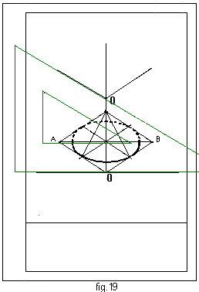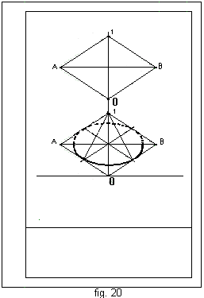

Definición del Cilindro
Con trazo B 0,8 y regla; unir con una línea los puntos G-G y H-H; quedará la representación del cilindro terminada.
Completar la lámina realizando el Rótulo Normalizado. (fig.22).

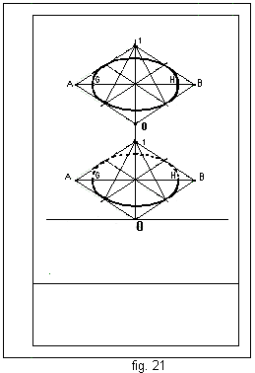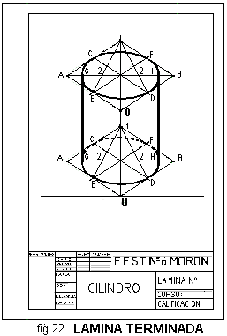

/ /20

TRABAJO PRÁCTICO

MATERIA: TALLER DE LENGUAJES TÉCNOLOGICOS
CURSO: 2º 7º A
PROFESOR: RICARDO REYES
TEMA: CILINDRO EN ISOMETRICO

CILINDRO EN ISOMÉTRICO

Materiales y Útiles: Regla de 30cm, escuadra de 45ª, escuadra de 30º/60º, hoja formato A4, lápices H, B, HB. Cinta de papel, goma de borrar blanca, compás sacapuntas. Tablero y regla T o regla paralela. (opcional)
Ejercicio: CILINDRO EN ISOMETRICO
Realizar en hoja formato A4 la lamina de del ejemplo anterior, respetando todas las medidas detalladas en el procedimiento.
La distancia entre los pontos “0” del rombo inferior y el rombo superior debe ser de 80 mm. Respetar el trazo según el tipo de línea (principales B 0,8. Auxiliares H 0,2)
Al finalizar la lamina, completar con el rotulo normalizado y consignando nombres, fecha, curso etc. El titulo de la lámina es “CILINDRO”
Enviar el trabajo terminado en modo foto.

